Diagrama de Componentes
AppTESCHI — Documentación técnica

Diagrama de Componentes — AppTESCHI
Cómo se dividen las responsabilidades dentro de cada aplicación y cómo se comunican entre sí.
Relacionado con: 05_Diagrama_Despliegue, 03_Diagramas_Secuencia, REGLAS_PROYECTO
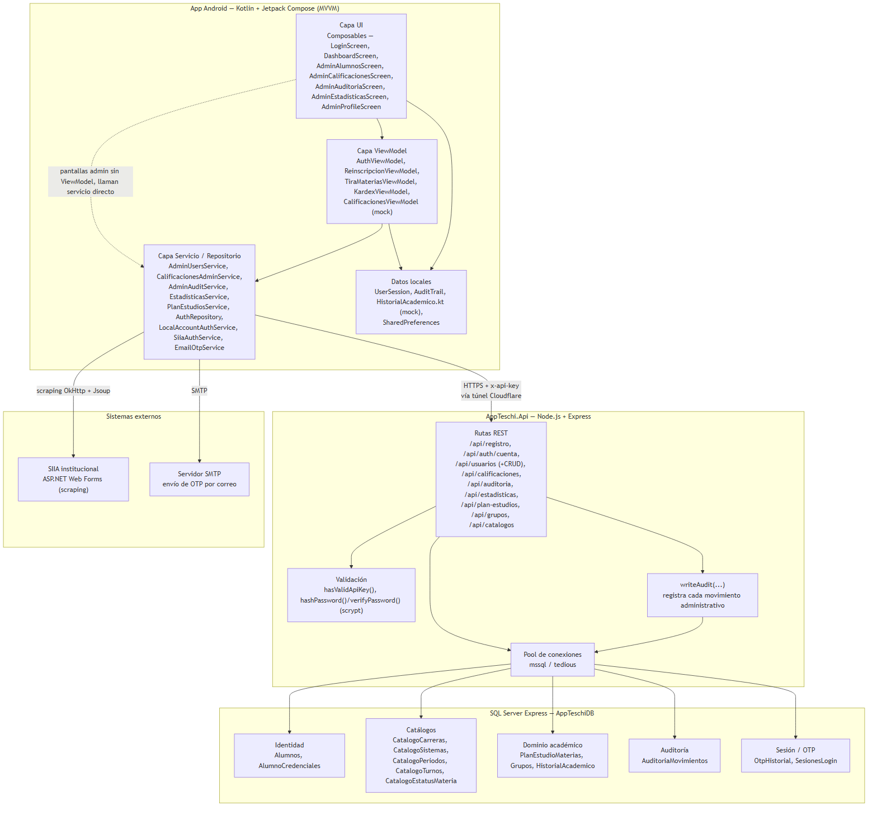

Responsabilidades por componente
Componente | Responsabilidad | No hace
Capa UI (Composables) | Renderizar estado, capturar entrada del usuario | No contiene lógica de negocio ni llamadas HTTP directas
Capa ViewModel | Orquestar estado de UI (StateFlow), invocar servicios, exponer resultado | No conoce detalles de HTTP/SQL; depende de interfaces inyectables
Capa Servicio (Android) | Construir requests HTTP, serializar/deserializar JSON, mapear a data classes | No decide reglas de negocio (las valida el backend)
Rutas REST (backend) | Validar entrada, aplicar reglas de negocio, orquestar consultas SQL | No conoce nada de Compose/Android
writeAudit | Registrar cada movimiento administrativo de forma consistente | No decide qué acciones auditar (cada ruta lo invoca explícitamente)
SQL Server | Persistir y garantizar integridad referencial (FKs, CHECK, transacciones) | No contiene lógica de aplicación (solo un par de vistas de conveniencia)

